**Авторская разработка**

**педагога дополнительного образования МАУДО «ЦВР «Подросток»**

**Конновой Ирины Михайловны.**

Метод «от пятна» в живописи и рисунке

Рисунок от пятна является важнейшим принципом ведения работы по технологии оптических просветов. Это не только механизм реализации задуманного, но и способ мышления художника, который стремится создать «живое» произведение с магически притягательными образами и глубоким пространством.  
Г. И. Панксенов говорит: «Пятно – это изобразительный след на поверх­ности плоскости или объёма, содержащий в себе точку, линию, тон, цвет».

Поэтапное выполнение техники:

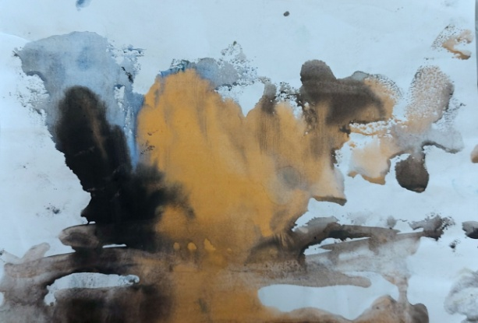 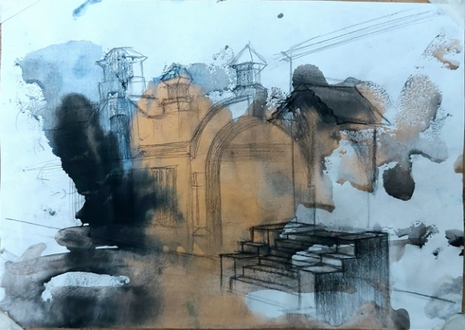

1 2

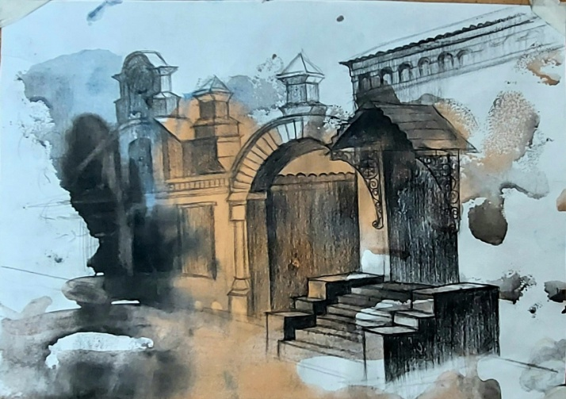 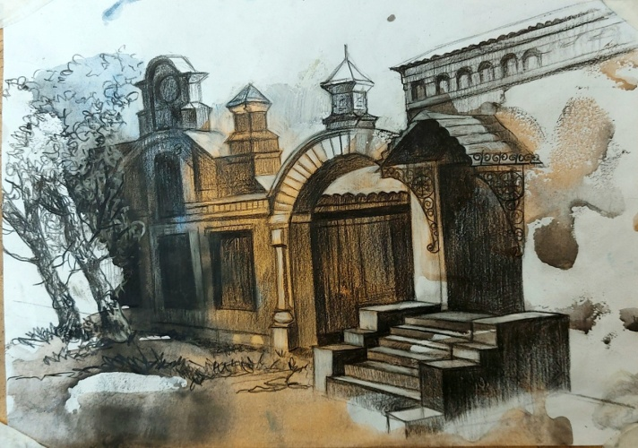

3 4

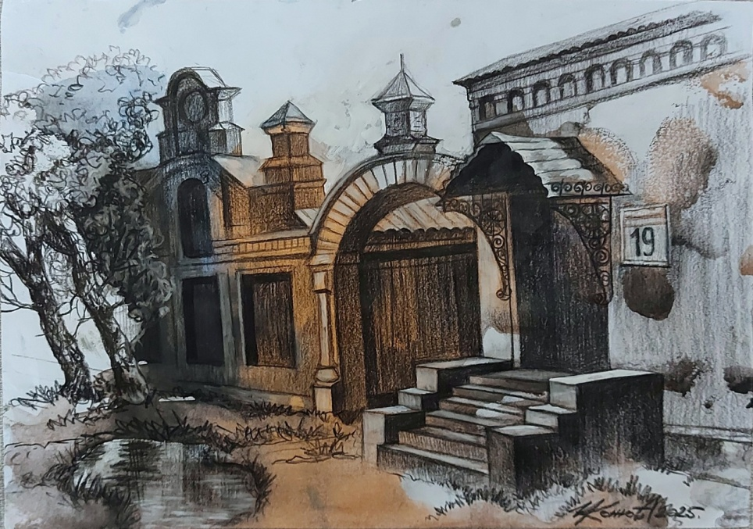

5

Из любого пятна можно сделать любую сюжетную композицию. Можно обыграть это пятно цветом или графикой. Главное научиться увидеть в обычном пятне образ, и идти от него.